試験報告書
プロジェクト2
グループ H
提出日：2017年7月30日

はじめに

本報告書は，ダンジョン探索型プログラミング学習ゲームシステムの試験方法および試験結果を記すものである．試験対象であるシステムのソースコードおよびクラス図は以下の通りである．

ソースコード一覧：
Connection.java ConnectionTester.java (テスト用ドライバ)
SaveData.java SaveDataDriver.java (テスト用ドライバ)
Server.java / Receiver.java ServerTester.java(テスト用ドライバ)

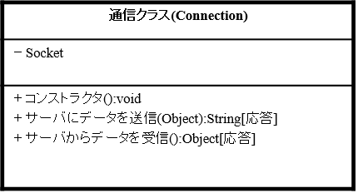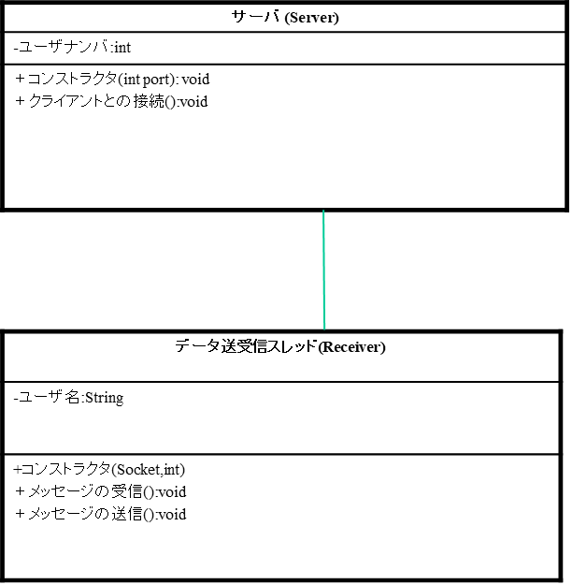
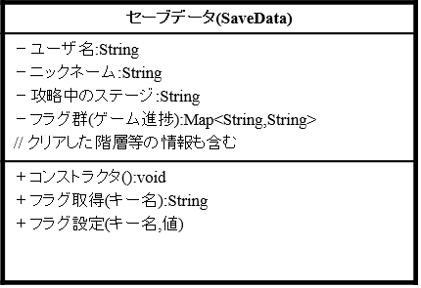
クラス図

単体テスト

  - SaveDataクラス
以下のドライバを用いてSaveDataクラスの単体テストを行った．スタブの使用はなし．
public class SaveDataDriver {

public static void main(String[] args) {
SaveData saveData = new SaveData();

System.out.println("Set userName <- 6suke");
saveData.setFlag("userName", "6suke");
System.out.println("Set passWord <- mian");
saveData.setFlag("passWord", "mian");

System.out.println();
System.out.println("userName="+saveData.getFlag("userName"));
System.out.println("passWord = " + saveData.getFlag("passWord"));
}

}

試験結果：
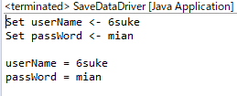

  - Connectionクラス

以下のドライバを用いてConnectionクラスの単体テストを行った．
public class ConnectionTester {

public static void main(String[] args) {
Connection.init();
Connection.sendObject("SEND");
System.out.println(Connection.receiveObject());

SaveData saveData = new SaveData();
saveData.setFlag("userName", "6suke");
saveData.setFlag("passWord", "mian");

Connection.sendObject(saveData);
Object dObject = Connection.receiveObject();
System.out.println(((SaveData) dObject).getFlag("userName"));
System.out.println(((SaveData) dObject).getFlag("passWord"));
}
}
なお，テストには次のように受信したObjectをそのまま返すエコーサーバを使用した．
以下のドライバを用いてConnectionクラスの単体テストを行った．
public class EchoServer {

public static void main(String[] args) {
ServerSocket serverSocket = null;
try {
serverSocket = new ServerSocket(10500);
System.err.println("Launch");
Socket socket = serverSocket.accept();

ObjectInputStream ois = new ObjectInputStream(socket.getInputStream());
ObjectOutputStream oos = new ObjectOutputStream(socket.getOutputStream());
while (true) {
Object dObject = ois.readObject();
oos.writeObject(dObject);
}
} catch (IOException | ClassNotFoundException e) {
e.printStackTrace();
} finally {
if (serverSocket != null) {
try {
serverSocket.close();
} catch (IOException e) {
}
}
}
}

試験結果：
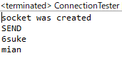

  - Serverクラス / Receiverクラス
以下のドライバを用いてServerおよびReceiverクラスのテストを行った．テストはServerを起動した状態でClient側にドライバを起動して行った．

public class ServerTester {

public static void main(String[] args) {
// TODO 自動生成されたメソッド・スタブ
System.out.println("client active");
Connection.init();
String str;

System.out.println("client active2");

SaveData data =new SaveData();
data.setFlag("userName", "shintani");
data.setFlag("passWord", "natsuo");
Scanner scan=new Scanner(System.in);
while(true){

str=scan.next();
data.setFlag("operation", str); //サーバへのオペレーション指定

switch(str){
case "a":
Connection.sendObject(data);
data=(SaveData) Connection.receiveObject();

System.out.println("sing up:"+data.getFlag("signup"));
break;
case "b":
Connection.sendObject(data);
data=(SaveData) Connection.receiveObject();

System.out.println("sign in:"+data.getFlag("signin"));
break;
case "c":
Connection.sendObject(data);
data=(SaveData) Connection.receiveObject();

System.out.println("save data:"+data.getFlag("savedata"));
break;
case "d":
Connection.sendObject(data);
data=(SaveData) Connection.receiveObject();
System.out.println(data.getFlag("userName"));

System.out.println("load data:"+data.getFlag("loaddata"));
System.out.println("sing up:"+data.getFlag("signup"));
System.out.println("sign in:"+data.getFlag("signin"));
System.out.println("save data:"+data.getFlag("savedata"));
System.out.println(data.getFlag("passWord"));
break;
case "e":
Connection.sendObject(data);
scan.close();
System.exit(0);
break;

default: ;

}
//scan.close();
}

}
}

試験結果：
- Server側
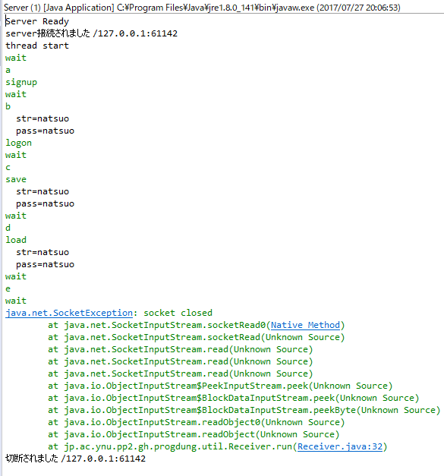
- Tester側
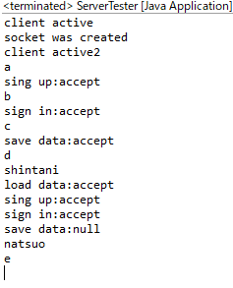

結合テスト

以下の手順に従い，結合テストを行った．
- Serverプログラムを起動
- Clientプログラムを起動し、ユーザ名「amity」で新規登録を行う
- 難易度選択から初心者向けステージを選択
- チュートリアルを途中までプレイし保存
- Clientプログラムを再起動し，ユーザ名「amity」でログイン
- チュートリアルを再開
- プレイを進行し，ゲームクリアまで確認
試験結果を以下に示す．

クライアント側：
2.
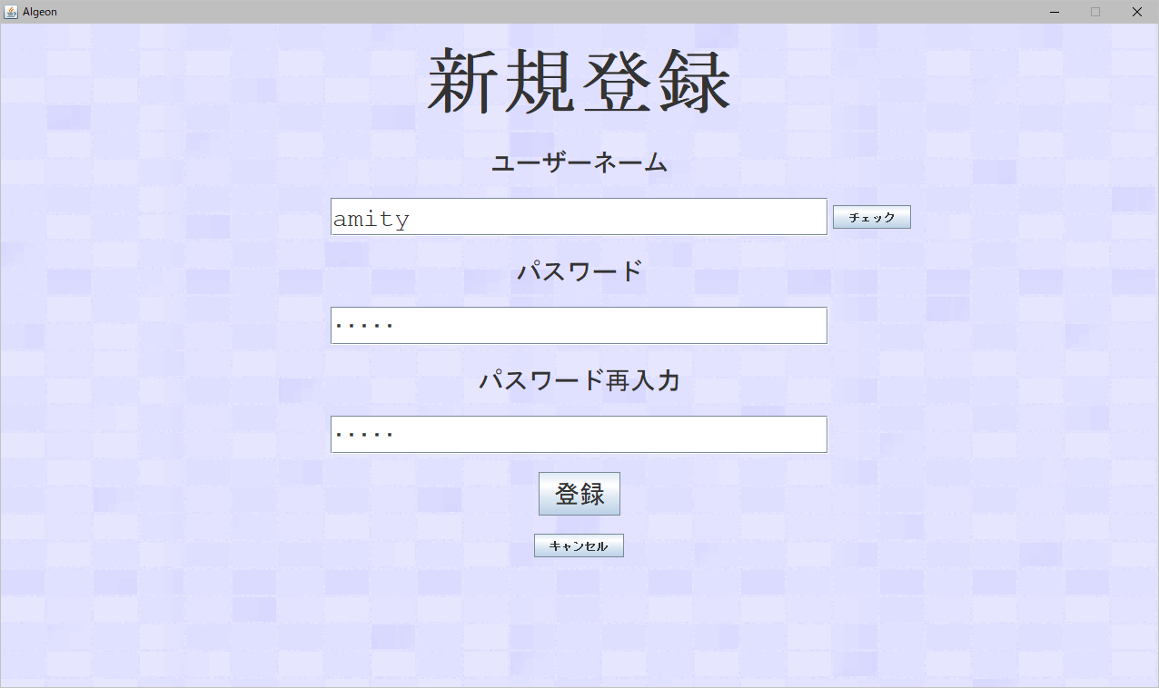
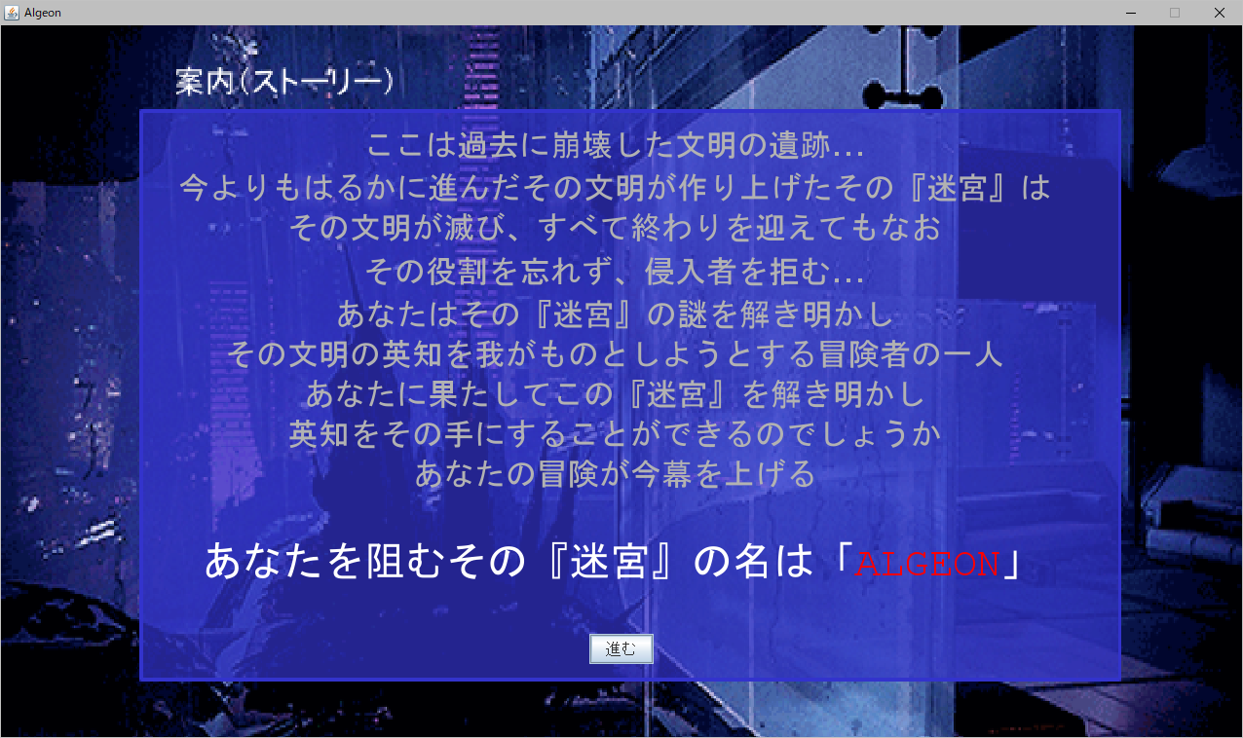

3.
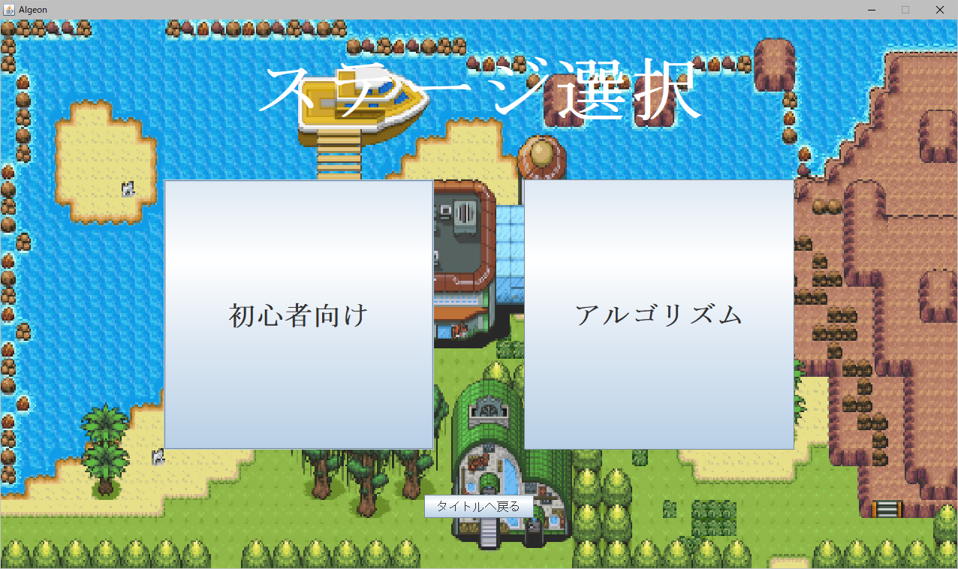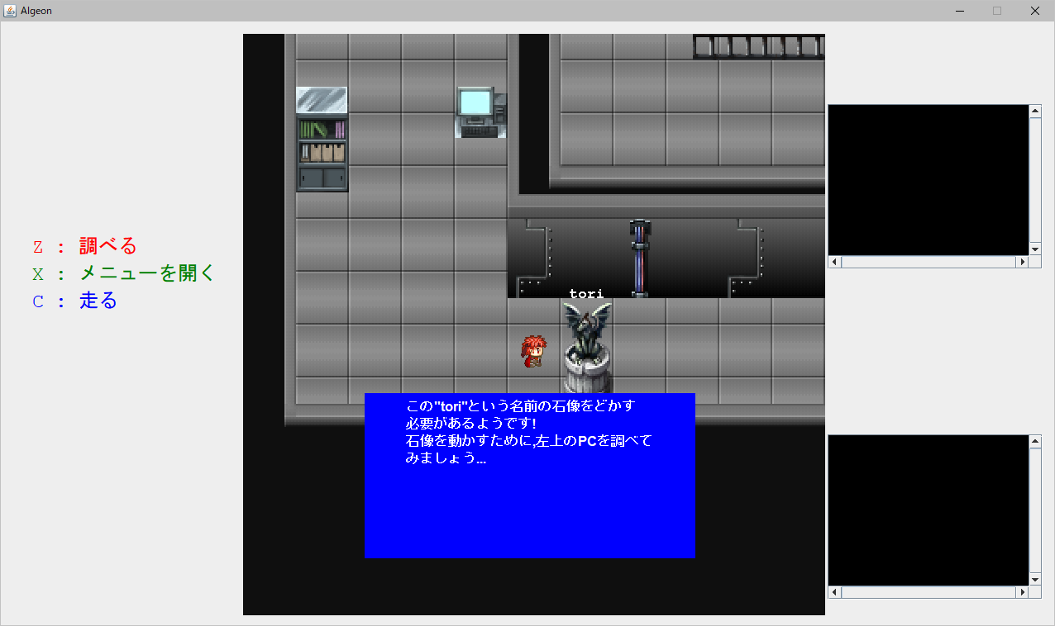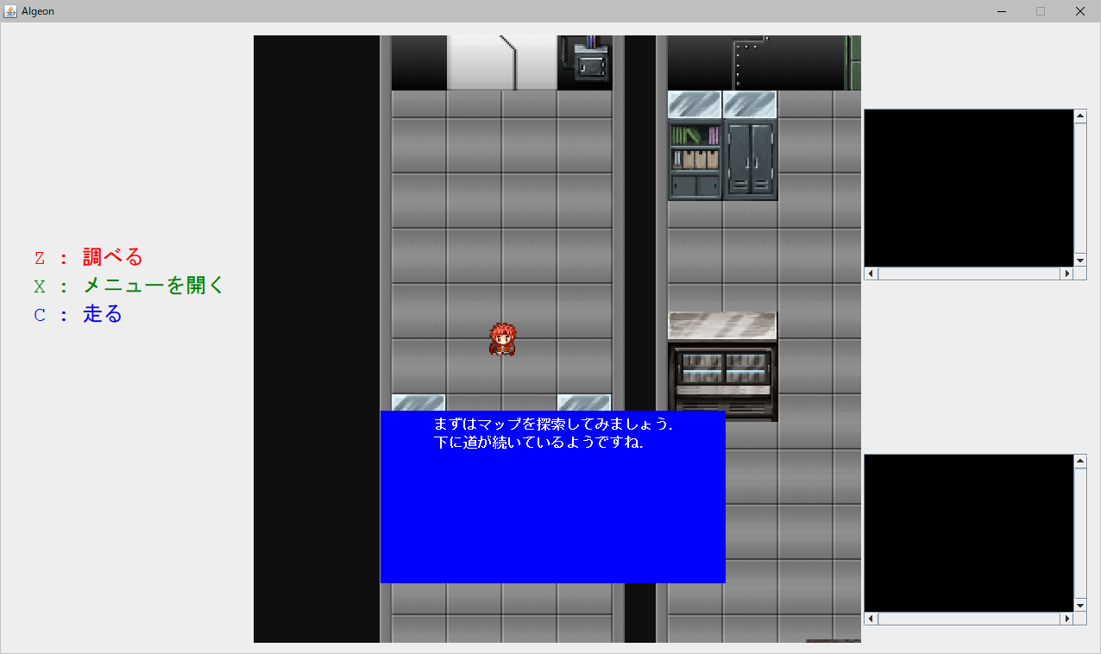

4.
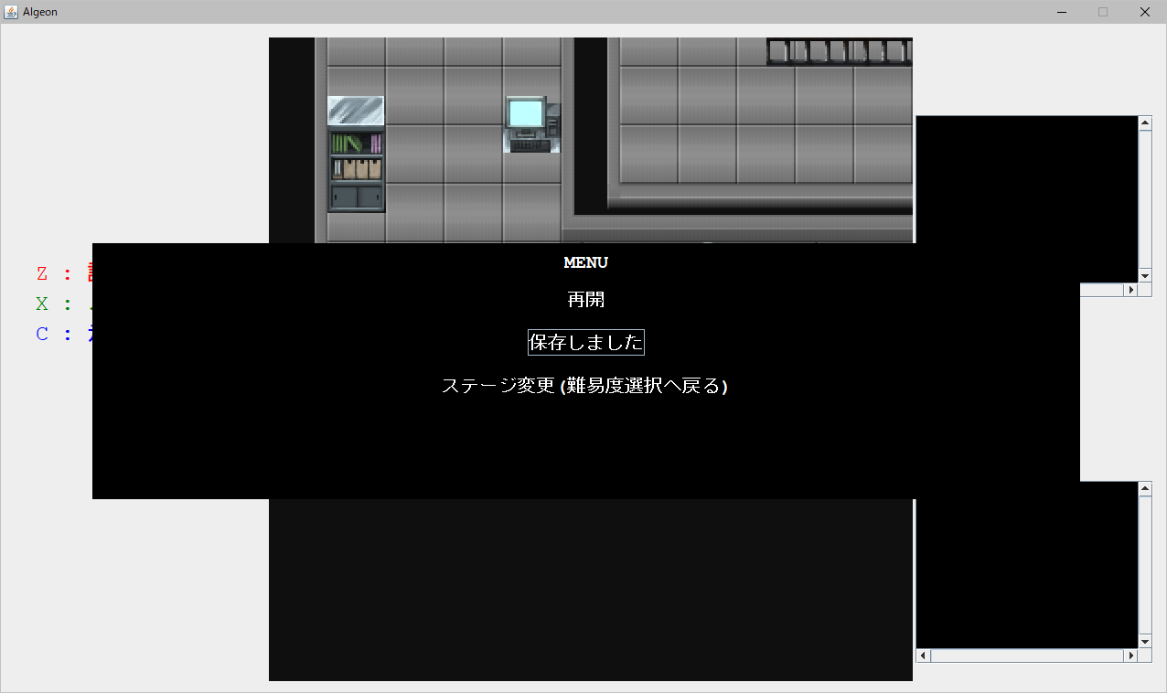
5.
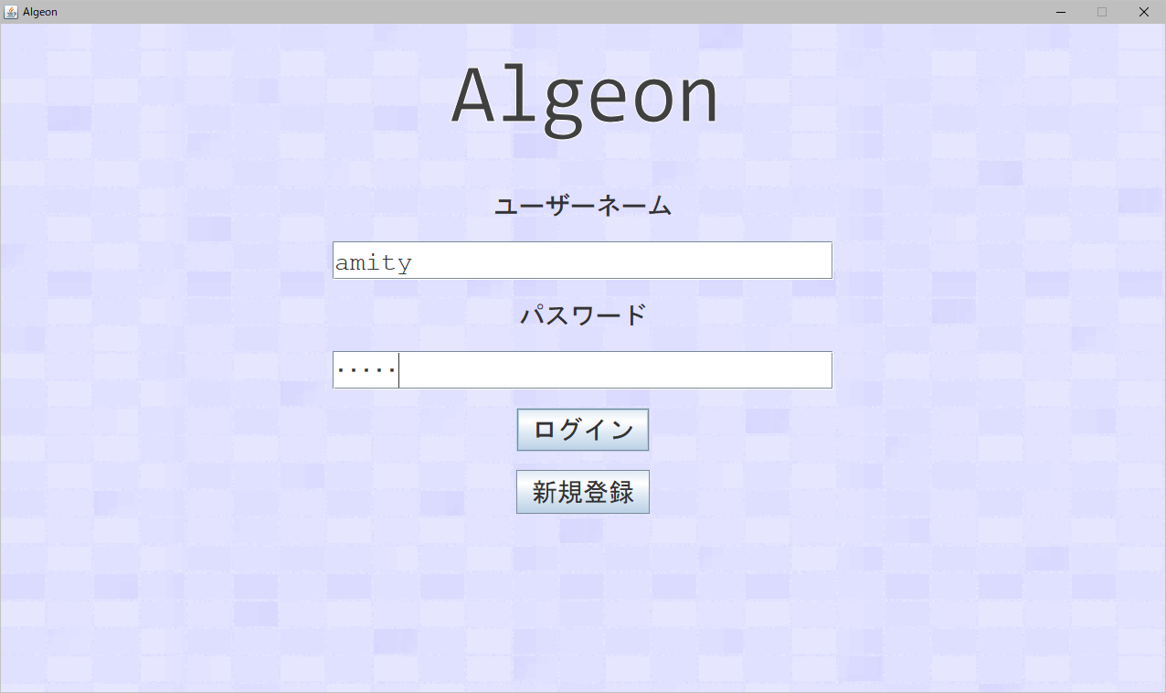6.(先ほど3.で表示したチュートリアルは表示されない仕様)
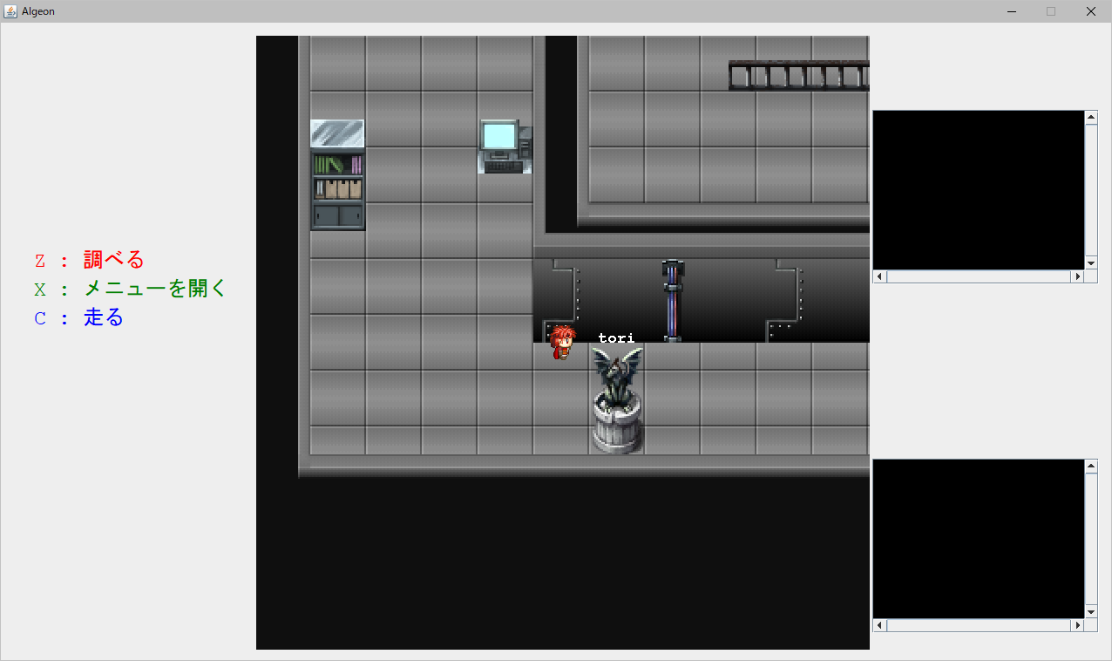
7.
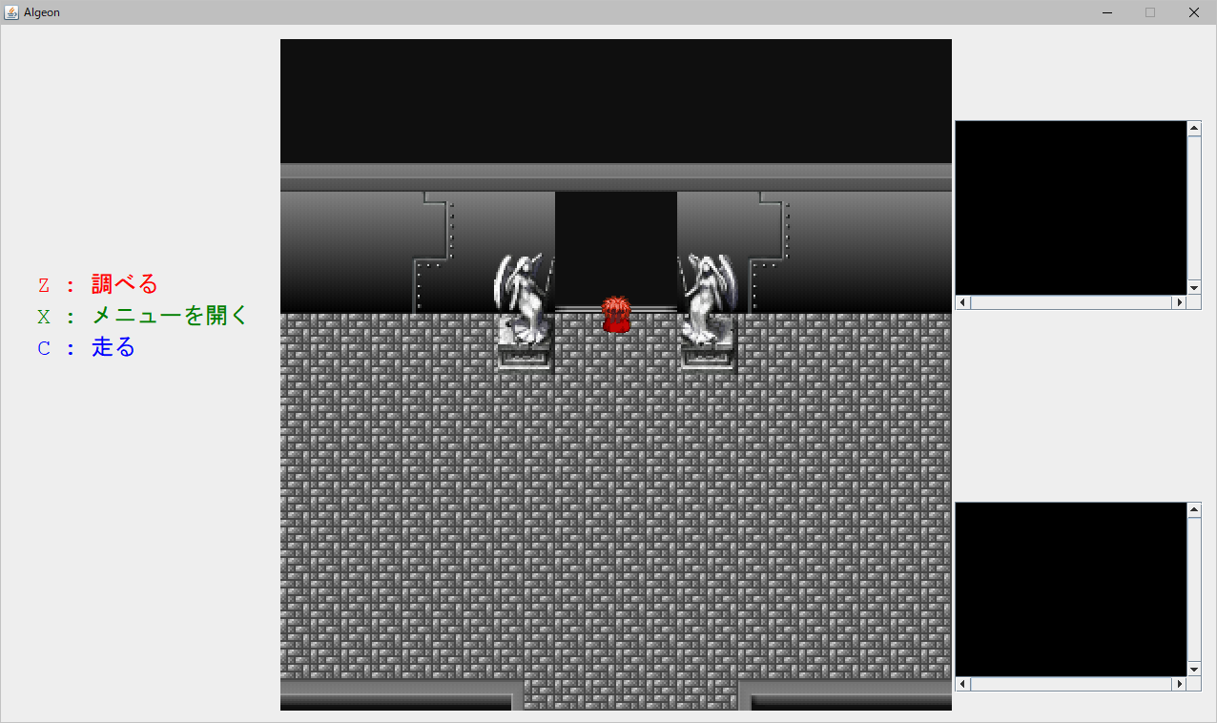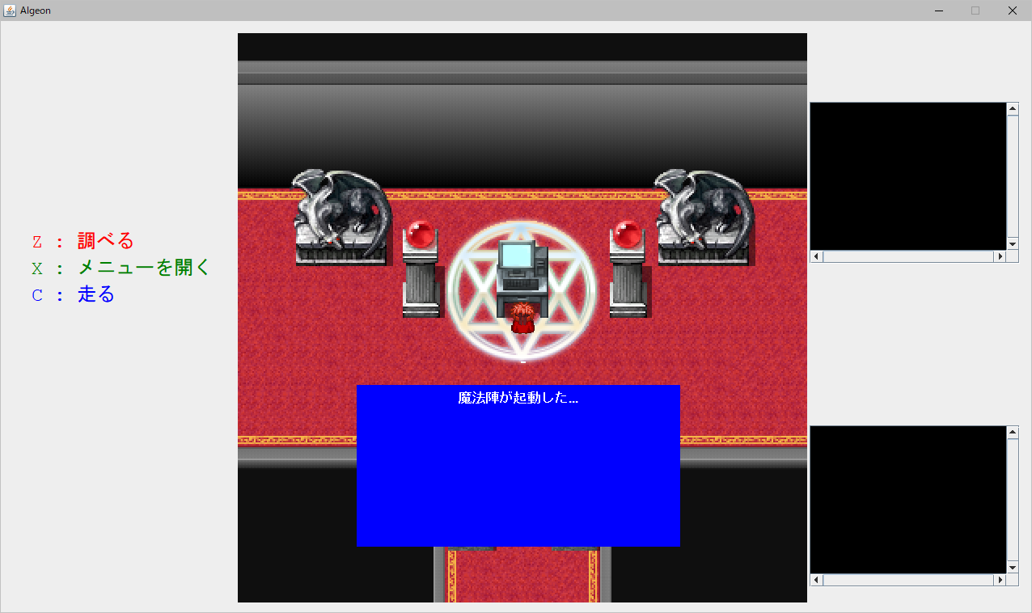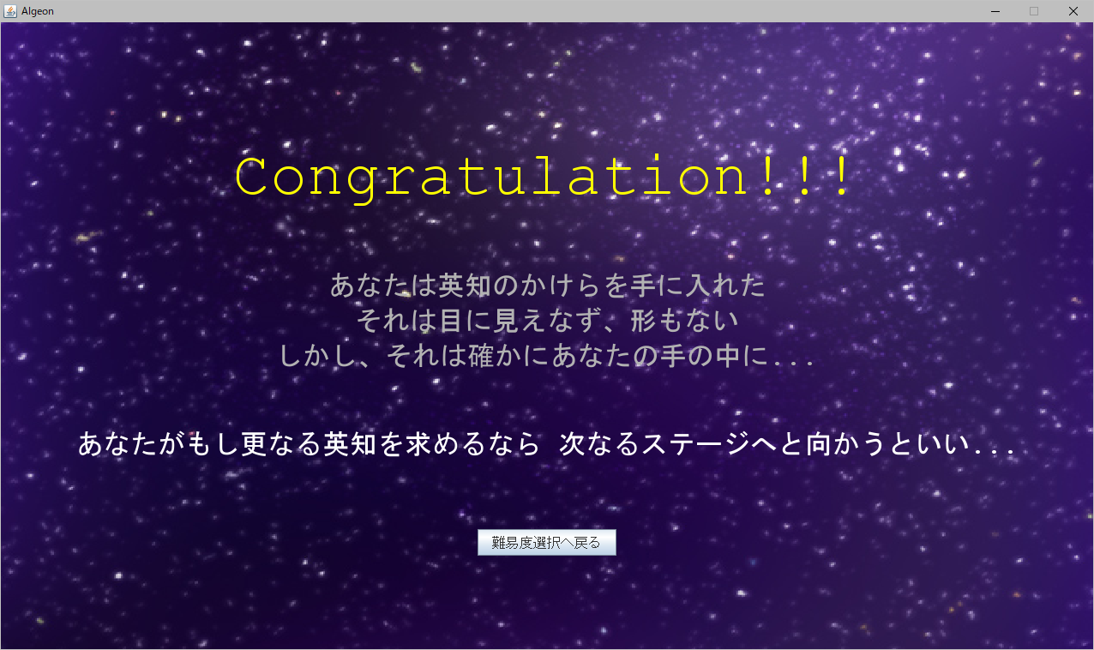

サーバ側：
